单位名称 | 山东源泉盛德新材料科技有限公司
单位地址 | 山东省德州市宁津县津城街道香江大街与胡苏路西北夹角
企业联系人 | 赵勃 | 陪同人 | 赵勃
现场调查人员 | 李英杰 | 资格证书号 | 鲁J20220038
现场调查人员 | 陈辉 | 资格证书号 | 鲁P20230027
现场检测人员 | 李英杰 | 资格证书号 | 鲁J20220038
现场检测人员 | 陈辉 | 资格证书号 | 鲁P20230027
现场检测时间 | 2025.02.17
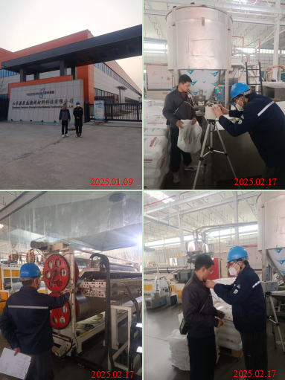
现场服务影像：

